SECRETARIA MUNICIPAL DE CULTURA

COOPEDU - Cooperativa de Trabalho dos Profissionais de Educação do Estado do Rio

Grande do Norte.

CNPJ: 35.537.126/0001-84

Endereço: Rua Projetada, 01 — Loteamento Mirante do Trairi — Monte Alegre — Rio Grande do Norte.

RELAÇÃO DOS COOPERADOS REFERENTE AO MÊS DE FEVEREIRO

2025

RECEPCIONISTA:

|  |  |  |
| --- | --- | --- |
| QUAND. | NOMES | LOTADO |
| 02 | ROBERTO JEFFERSON SANTOS FERREIRA | SMC |
|  | ADRIEL ALVES DE JESUS SANTOS | SMC |

TRABALHADOR DE MANUTENÇÃO E EDIFICAÇÕES:

|  |  |  |
| --- | --- | --- |
| QUAND. | NOMES | LOTADO |
| 04 | GEYSSON SANTOS OLIVEIRA | SMC |
|  | ALDEMIR DE JESUS SANTOS | SMC |
|  | MARCELO OLIVEIRA SANTOS | SMC |
|  | JUAN SANTOS GUIMARÃES | SMC |

PORTARIA: VIGILANTE

|  |  |  |
| --- | --- | --- |
| QUAND. | NOMES | LOTADO |
| 01 | JOSE ELIEL VITORIO DOS SANTOS JUNIOR | SMC |

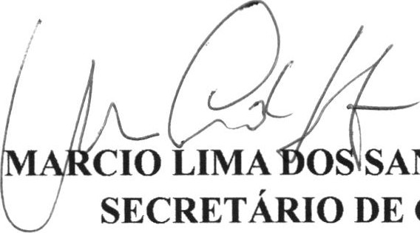

SANTOS

JUNIOR

CULTURA